LUHAČOVICE

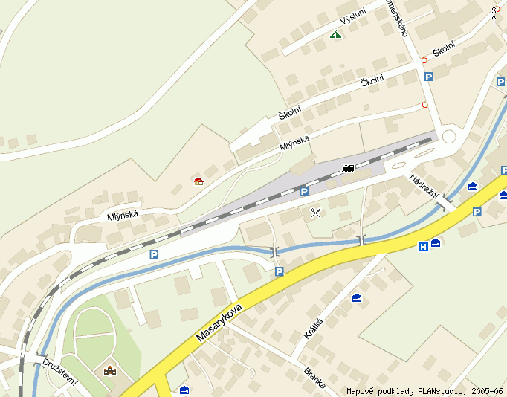

2.

3.
4.

směr Zlín

1.

směr Uherský Brod

1. Zámek Luhačovice
2. Základní škola Luhačovice
3. Autobusové nádraží
4. Vlakové nádraží

- K zámku se dostanete tak, že z autobusového nádraží se dostanete přes ulici nádražní na ul. Masarykovu.
Půjdete po Masarykově směrem na Uherský Brod. Zámek je po pravé straně.

- K Základní škole se dostanete od autobusového nádraží. Půjdete kolem kruhového objezdu, do kopce,
ulicí Komenského, vstup do tělocvičny je ze zadní-horní strany ZŠ, pod školním hřištěm.

